Методическое пособие
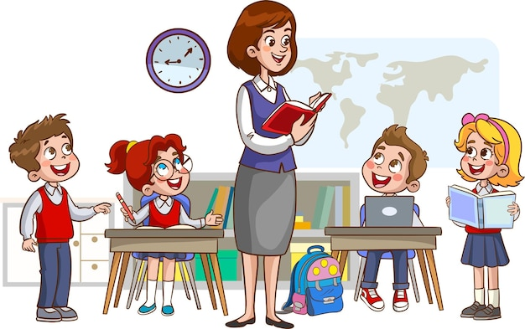
по предмету математика на тему: «Понятие о доле»
Сурова Надежда Алексеевна
Учитель начальных классов КГУ ОШ №117

г. Алматы
2025 год
Методическое пособие по предмету математика на тему: «Понятие о доле»
Автор: Сурова Надежда Алексеевна
Место работы, должность: Коммунальное государственное учреждение «Общеобразовательная школа №117» управления образования города Алматы, учитель начальных классов.
Образование: среднее – специальное
Предмет: Математика

Пояснительная записка
Данное методическое пособие предназначено для учителей начальной школы и направлено на эффективное освоение учащимися 3 класса понятия о доле. Цель пособия – познакомить учащихся с понятием дробей, научить читать, записывать, сравнивать дроби, а также работать с частями чисел. Задачи данного методического пособия связаны с пониманием принципов деления целого на части и применением этих знаний в практических ситуациях.

Пособие включает в себя разнообразные методические материалы, которые охватывают основные этапы обучения теме «Понятие о доле». В учебном процессе акцент сделан на активные методы обучения, такие как игровые задания, упражнения на развитие способности учащихся демонстрировать образование дробей, читать, записывать и сравнивать дроби, умения находить часть числа или величины и число по его части (половину, четвертую, десятую часть от чисел в пределах 100 и сотен).

В процессе работы над темой ученики познакомятся с понятием доли как части целого, освоят способы представления дробей и научатся работать с ними в различных контекстах. Важно, что пособие также включает в себя задачи, развивающие логическое и критическое мышление, что способствует формированию у детей уверенности в своих силах.

После завершения суммативного оценивания учащиеся должны продемонстрировать умение записывать дроби, опираясь на иллюстрации, а также уметь находить части чисел, такие как половина, четвертая и десятая часть от чисел в пределах 100 и 1000. Кроме того, они должны научиться вычислять число по его части.

Актуальность пособия
Пособие ориентировано на развитие навыков работы с дробями через визуальное восприятие и практическое применение. В ходе обучения учащиеся должны научиться считать закрашенные части фигур и записывать их в виде дроби. Также важной частью является развитие умения находить часть от числа и вычислять число по его части, записывая эти действия в виде математических выражений. Эти навыки способствуют более глубокому пониманию дробей, а также позволяют ученикам уверенно применять полученные знания на практике, что укрепляет их математическую грамотность и логическое мышление.

В рамках пособия используется три уровня таксономии Блума: знание, на котором учащиеся получают информацию о дробях и их представлении; понимание, где дети осваивают принцип нахождения частей числа и записи дробей; и применение, когда ученики используют полученные знания для решения задач, связанных с дробями, и могут применять их в практических ситуациях. Эти уровни обеспечивают эффективное освоение материала и развитие ключевых навыков.

Цели пособия
Цели данного методического пособия заключаются в следующем: познакомить учащихся с понятием дробей, научить их читать, записывать, сравнивать дроби и работать с частями чисел; обучить нахождению частей числа и величины, а именно, находить половину, четвертую, десятую часть от чисел в пределах 100 и 1000; развивать логическое и критическое мышление учащихся, способствуя формированию уверенности в своих силах при работе с дробями.
Задачи пособия
- Развитие навыков работы с дробями:
Сформировать у детей умения читать, записывать и сравнивать дроби, а также развить навыки нахождения и записи частей числа (половина, четвертая, десятая). Обучить учащихся находить число по его части и находить часть числа, используя дроби для решения задач в различных контекстах.
- Использование активных методов обучения:
Включить в учебный процесс игровые задания и упражнения, направленные на развитие у учащихся способности демонстрировать образование дробей и работать с ними. Применять практические ситуации, которые помогают закрепить навыки работы с дробями, а также способствуют пониманию их применения в реальной жизни.
- Развитие логического и критического мышления:
Включить задачи, которые способствуют развитию логического мышления, критического подхода к решению задач и уверенности в своих математических знаниях. Такие задания должны развивать способность учащихся рассуждать, анализировать и находить решения, опираясь на полученные знания.
- Формирование уверенности в знаниях:
После завершения обучения учащиеся должны продемонстрировать умение записывать дроби, находить части чисел (половину, четвертую, десятую) и вычислять число по его части. Это будет способствовать укреплению уверенности в математических способностях и знаниях учащихся.

Как эти цели и задачи будут реализованы:
- Развитие навыков работы с дробями:
Для реализации этой задачи будут использоваться различные методические приемы, такие как визуализация дробей через графические модели (круги, прямые линии, деления), а также задания, направленные на практическое освоение понятий дробей. Ученики будут обучаться читать и записывать дроби, а также сравнивать их через использование примеров с закрашенными частями фигур. Задания на нахождение частей числа (половина, четвертая, десятая часть) и вычисление числа по его части будут реализованы через задания на вычисление и запись этих частей от целых чисел. Учащиеся будут работать с конкретными примерами, такими как "найти половину числа 12", "четвертую часть числа 100" или "найти число по его части, если это половина 50". Это обеспечит активное вовлечение учеников в процесс обучения и поможет им понять, как дроби используются для нахождения части числа и числа по его части в реальных ситуациях.
- Использование активных методов обучения:
Для повышения интереса к теме и закрепления навыков работы с дробями будут включены игровые задания и упражнения. Например, дети могут участвовать в конкурсах на быстрое нахождение части числа или вычисление числа по его части, используя карточки с заданиями. Также могут быть предложены задания в виде игр, в которых учащиеся, разделившись на группы, будут решать задачи, связанные с нахождением части числа и числа по его части. Эти активности стимулируют активное взаимодействие учеников, развитие их математической интуиции и командной работы. Практические задачи, такие как нахождение части от продуктов или разделение объектов на части, будут помогать учащимся увидеть реальные примеры применения дробей в повседневной жизни.
- Развитие логического и критического мышления:
Задачи, способствующие развитию логического и критического мышления, будут включать задачи с несколькими решениями, где ученики смогут выбирать оптимальный способ вычисления дробей, нахождения части числа и числа по его части. Задания на анализ и сравнение дробей, а также задачи на нахождение числа по его части развивают способность детей к самостоятельному мышлению. Эти задания будут направлены на то, чтобы дети не только применяли теоретические знания, но и развивали навыки анализа, синтеза и обоснования своих решений, что способствует укреплению их уверенности в математических способностях и учит искать нестандартные решения.
- Формирование уверенности в знаниях:
Для того чтобы учащиеся смогли продемонстрировать уверенность в своих знаниях и умениях, после каждого этапа обучения будут проводиться контрольные и проверочные задания. Эти задания будут включать задачи на запись дробей, нахождение частей чисел, а также на вычисление числа по его части. Важную роль в формировании уверенности играют индивидуальные и групповые задания, которые помогут учащимся преодолеть трудности, возникающие в процессе обучения. Положительная обратная связь и поощрение за успешное выполнение заданий будут способствовать развитию уверенности в своих силах и закреплению знаний по теме нахождения части числа и числа по его части.

Подготовка детей
Подготовка к суммативному оцениванию проводилась на основе учебной программы, что обеспечило соответствие образовательным стандартам и требованиям. В процессе обучения активно использовался учебник издания «Алматыкітап», авторы которого А. Б. Акпаева, Л. А. Лебедева, М. Ж. Мынжасарова, Т. В. Лихобабенко по математике для 3 класса, 2 часть 2019 года выпуска. Предоставляющий необходимую теоретическую и практическую информацию по теме долей, так же по теме нахождение части числа и числа по его части. Важную роль в подготовке сыграли активные методы обучения, такие как дидактические игры, игровые задания и практические упражнения, которые способствовали лучшему усвоению материала и повышению мотивации учащихся. Эти методы позволили детям не только теоретически освоить дроби, но и закрепить полученные знания через активное взаимодействие и участие в учебном процессе, что подготовило их к успешному выполнению суммативного оценивания.

Примеры заданий, которые использовались для подготовки учеников к суммативному оцениванию.

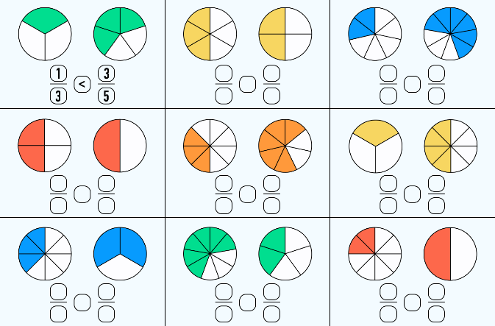
1. Посчитай закрашенные части фигур. Запиши их в виде дроби и сравни.
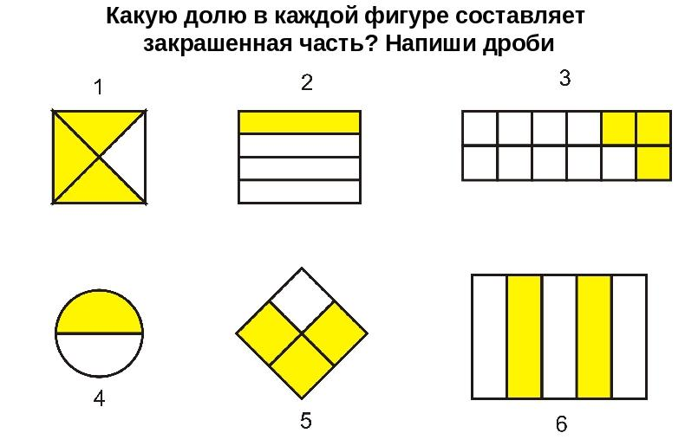
2.

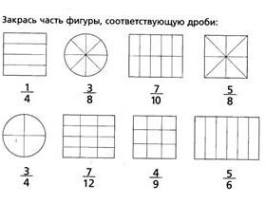
3.

4. Вычисли.

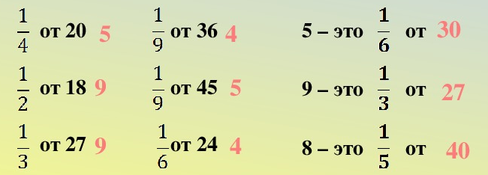

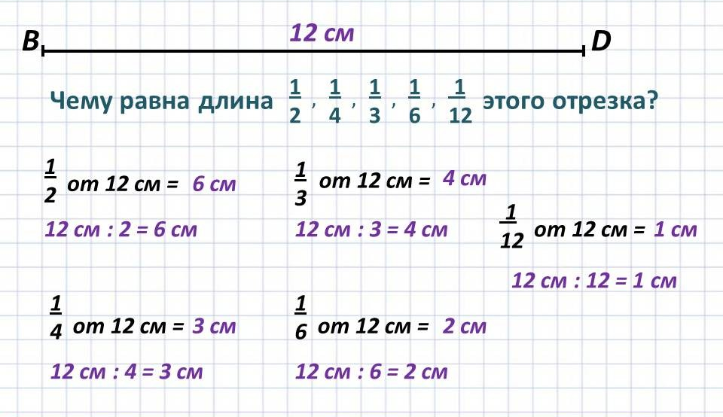
5.

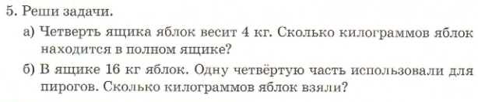
6.

Суммативное оценивание за раздел «Доли»

Цель обучения 3.1.1.5 - демонстрировать образование доли, читать записывать, сравнивать их
3.1.2.1.понимать, что дроби – это одна или несколько частей целого и как частное двух натуральных чисел.
3.1.2.14 - находить часть числа/величины и число/величину по его части: половину, четвертую, десятую часть от чисел в пределах 100 и сотен
Критерий оценивания Обучающийся
• Считает закрашенные части и записывает дроби.
• Находит и записывает часть от числа и число по его части.

Уровень мыслительных навыков Применение

Время выполнения 20 минут

ФИО______________________________________________________________

1 вариант

Задание 1
Запишите дроби, обозначенные закрашенной частью фигур.
4 б


Задание 2
6 б
Вычисли.
- $\frac{1}{4}$ от 20 4) $\frac{1}{3}$ от 27
- $\frac{1}{2}$ от 18 5) $\frac{1}{4}$ от 36
- 6 – это $\frac{1}{3}$ от 6) 5 – это $\frac{1}{6}$ от

Задание 3
2 б
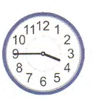
Соедини время и часы.
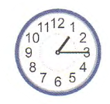
$\frac{3}{4}$ часа после 4
$\frac{1}{4}$ часа после 1
Критерий оценивания | № задания | Дескриптор | Балл
Критерий оценивания | № задания | Обучающися | Балл
Считает закрашенные части фигур и записывает их в виде дроби. | 1 | Считает закрашенные части фигур и записывает их в виде дроби в верхней левой части | 4
 | 1 | Считает закрашенные части фигур и записывает их в виде дроби в нижней левой части | 4
 | 1 | Считает закрашенные части фигур и записывает их в виде дроби в верхней правой части | 4
 | 1 | Считает закрашенные части фигур и записывает их в виде дроби в нижней правой части | 4
Находит часть от числа и число по его части, записывая в виде выражения. | 2 | Находит и записывает часть от числа в примере 1 | 6
 | 2 | Находит и записывает часть от числа в примере 2 | 6
 | 2 | Находит и записывает часть от числа в примере 3 | 6
 | 2 | Находит и записывает часть от числа в примере 4 | 6
 | 2 | Находит и записывает число по его части в примере 5 | 6
 | 2 | Находит и записывает часть от числа в примере 6 | 6
Соединяет циферблат с временем в виде дроби. | 3 | Соединяет левый циферблат с временем в виде дроби | 2
Соединяет циферблат с временем в виде дроби. | 3 | Соединяет правый циферблат с временем в виде дроби | 2
Всего: |  |  | 12
Суммативное оценивание за раздел «Доли»

Цель обучения 3.1.1.5 - демонстрировать образование доли, читать записывать, сравнивать их
3.1.2.1.понимать, что дроби – это одна или несколько частей целого и как частное двух натуральных чисел.
3.1.2.14 - находить часть числа/величины и число/величину по его части: половину, четвертую, десятую часть от чисел в пределах 100 и сотен
Критерий оценивания Обучающийся
• Считает закрашенные части и записывает дроби.
• Находит и записывает часть от числа и число по его части.

Уровень мыслительных навыков Применение

Время выполнения 20 минут

ФИО______________________________________________________________

2 вариант

Задание 1
Запишите дроби, обозначенные закрашенной частью фигур.
4 б

Задание 2
6 б
Вычисли.
- $\frac{1}{5}$ от 20 4) $\frac{1}{9}$ от 27
- $\frac{1}{6}$ от 18 5) $\frac{1}{6}$ от 36
- 8 – это $\frac{1}{3}$ от 6) 7 – это $\frac{1}{6}$ от

Задание 3
2 б
Соедини время и часы.
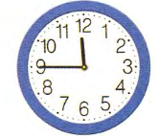
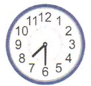
$\frac{1}{2}$ от часа до 8
$\frac{1}{4}$ от часа до 12

Критерий оценивания | № задания | Дескриптор | Балл
Критерий оценивания | № задания | Обучающися | Балл
Считает закрашенные части фигур и записывает их в виде дроби. | 1 | Считает закрашенные части фигур и записывает их в виде дроби в верхней левой части | 4
 | 1 | Считает закрашенные части фигур и записывает их в виде дроби в нижней левой части | 4
 | 1 | Считает закрашенные части фигур и записывает их в виде дроби в верхней правой части | 4
 | 1 | Считает закрашенные части фигур и записывает их в виде дроби в нижней правой части | 4
Находит часть от числа и число по его части, записывая в виде выражения. | 2 | Находит и записывает часть от числа в примере 1 | 6
 | 2 | Находит и записывает часть от числа в примере 2 | 6
 | 2 | Находит и записывает часть от числа в примере 3 | 6
 | 2 | Находит и записывает часть от числа в примере 4 | 6
 | 2 | Находит и записывает число по его части в примере 5 | 6
 | 2 | Находит и записывает часть от числа в примере 6 | 6
Соединяет циферблат с временем в виде дроби. | 3 | Соединяет левый циферблат с временем в виде дроби | 2
Соединяет циферблат с временем в виде дроби. | 3 | Соединяет правый циферблат с временем в виде дроби | 2
Всего: |  |  | 12

Рубрика для предоставления информации родителям по итогам суммативного оценивания за раздел «Доли»
ФИО обучающегося:
____________________________________________________________________________
Критерий оценивания | № Задания | Уровень учебных достижений
Критерий оценивания | № Задания | Низкий | Средний | Высокий
Считает закрашенные части фигур и записывает их в виде дроби. | 1 | Затрудняется в подсчете и записи дроби | Допускает ошибки в записи дроби верхнего левого/ нижнего левого/ верхнего правого/ нижнего правого рисунков | Верно подсчитывает и записывает дроби
Находит часть от числа и число по его части, записывая в виде выражения. | 2 | Затрудняется находить часть от числа и число по его части, записывать в виде выражения. | Допускает ошибки в  определении части  числа/числа  по его части/ записывать в виде выражения | Верно определяет  часть  числа и число по  его части, записывает в виде выражения
Соединяет циферблат с временем в виде дроби. | 3 | Затрудняется определять время по циферблату и представлять его в виде дроби. | Допускает ошибки в определении времени. | Верно определяет время по циферблату и представляет его в виде дроби.

Результаты проведенного суммативного оценивания

Результаты суммативного оценивания показали, что большинство учеников продемонстрировали средний или высокий уровень учебных достижений. Это свидетельствует о корректности разработанных заданий и их эффективности в процессе обучения. Задания, направленные на развитие навыков работы с дробями, нахождение частей чисел и чисел по их частям, позволили учащимся не только усвоить теоретический материал, но и успешно применить полученные знания на практике. Ученики продемонстрировали умение читать, записывать и сравнивать дроби, а также уверенно находить части числа и вычислять число по его части. Такой результат подтверждает, что задания были правильно подобраны и способствовали укреплению математической уверенности учащихся.
Достижение целей и выполнение задач:
В результате реализации поставленных целей и задач, учащиеся успешно освоили основные понятия дробей и научились работать с ними. Все цели были достигнуты через использование активных методов обучения, которые позволили ученикам не только понять теоретические основы, но и применить их на практике.
- Развитие навыков работы с дробями:
Ученики научились читать, записывать и сравнивать дроби, а также нашли способы нахождения частей числа и числа по его части. Применение графических моделей и заданий на практическое использование дробей обеспечило усвоение этих навыков. Учащиеся уверенно решают задачи на нахождение половины, четвертой, десятой части числа и вычисление числа по его части, что свидетельствует о высоком уровне их подготовки по данной теме.
- Использование активных методов обучения:
Включение игровых заданий и упражнений в учебный процесс значительно повысило мотивацию и интерес детей к теме дробей. Задания на нахождение части числа и вычисление числа по его части через карточки, ролевые игры и практические задачи позволили учащимся активно участвовать в процессе обучения и уверенно применять полученные знания в реальных ситуациях.
- Развитие логического и критического мышления:
Задачи с несколькими решениями, анализ и сравнение дробей способствовали развитию логического и критического мышления. Ученики научились выбирать оптимальные способы решения задач, что повысило их самостоятельность в принятии решений и уверенность в своих силах.
- Формирование уверенности в знаниях:
После завершения учебного процесса и выполнения контрольных заданий, большинство учеников продемонстрировали высокий уровень понимания материала. Индивидуальные и групповые задания, а также положительная обратная связь позволили детям укрепить уверенность в своих математических навыках и знаниях.

Таким образом, все задачи были выполнены, и цели достижения математической грамотности, уверенности в своих силах и способности к применению дробей в различных контекстах были успешно реализованы.
Заключение:
В ходе реализации поставленных целей и задач было достигнуто значительное улучшение математических навыков учащихся. Применение активных методов обучения позволило не только глубже понять теоретические аспекты работы с дробями, но и уверенно применять эти знания в практических ситуациях.
Развитие навыков работы с дробями, использование игровых заданий и практических упражнений, а также стимулирование логического и критического мышления способствовали формированию уверенности учащихся в собственных силах. Ученики научились не только работать с дробями, но и уверенно решать задачи на нахождение частей числа и вычисление числа по его части.
Итоговые результаты показывают, что все цели были успешно реализованы, а учащиеся продемонстрировали высокий уровень подготовки, что подтверждает эффективность выбранных методов обучения. Таким образом, можно с уверенностью сказать, что задачи по обучению дробям были выполнены успешно, а полученные знания будут служить основой для дальнейшего математического развития учащихся.

